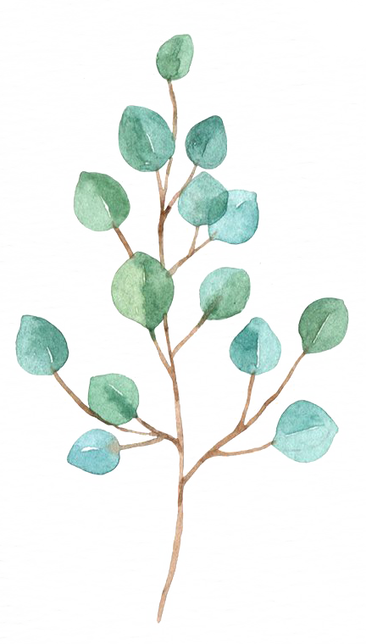





PERSONAL RESUME

**姓名：** 办公资源网

**电话：** 18627****93

**邮箱：** 67****78@qq.com

**求职意向：**\*\*\*\*\*\*\*\*



尊敬的领导：

　　您好!

　　本人毕业于武汉XX学院室内设计专业(大学本科)，是中共预备党员。在学期间，本人系统学习并掌握了住宅空间设计、人体工程学、材料学、中外建筑史等专业课程，计算机通过全国二级考试，美术功底扎实，学习成绩优异。会操做WORD、EXCEL等办公软件及图像处理软件。熟练掌握各种设计制图软件基本操作，如3D max、cad、Photoshop，可以独立完成室内设计方案的cad图、3D效果图及后期排版等一系列程序。

　　本人性格热情开朗、诚实守信，是个细心且耐心的人，具有良好的人际沟通能力和组织协调能力。乐观自信的性格及开拓创新的精神让我能够正确面对错误和挑战，并将其有效的转化为可利用资源。

　　在校期间，我不仅掌握了理论知识，还锻炼了社会实践能力，多次协助设计公司完成装潢设计、产品设计，积累了经验并提高了对设计与时尚的认识。此外，我还曾担任过装饰公司的设计助理，对装饰公司的运行管理及与客户沟通到设计实践都有一定的认识了解;也曾参与学校的艺术大楼设计与招生办公室改建项目，得到了学院的肯定。

　　无论是专业学习实践，还是其他有利于个人素质及综合能力提高的活动，常会看到我活跃的身影，校广播站宣传部、校剧团演员组、团委活动的参与丰富了我的校园生活同时也提高了个人综合能力。

以上这些都成为我今后工作和学习上的奠基石，是一笔宝贵的财富。虽然我还有许多不足，但我自信于自己的潜能无限，期待贵司给我一个机会与平台，让我展现自己、创造价值，如果您是我的伯乐，我将会是您的千里马!

随信附上本人简历，如得面试机会，我将不胜感激。最后祝贵司宏图事业蒸蒸日上，再创佳绩!

此致

敬礼!

办公资源网  
 201X年xx月xx日



办公资源网

求职意向：室内设计师

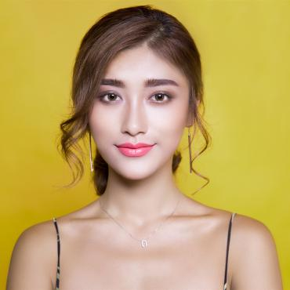

**基本信息**

籍贯：湖北武汉

现居：湖北武汉洪山区

政治面貌：党员

生日：1996.09

电话：1860****555

邮箱：123****66789@qq.com

**教育背景**

**20XX.09—20XX.06 武汉大学 室内设计 本科**

主修课程：人体工程学，施工工艺，材料，预算，设计方法，设计风格，家居设计全景，[CAD制图](http://www.so.com/s?q=CAD%E5%88%B6%E5%9B%BE&ie=utf-8&src=internal_wenda_recommend_text" \t "http://wenda.so.com/q/_blank)，3D效果图，草绘大师，[PHOTOSHOP](http://www.so.com/s?q=PHOTOSHOP&ie=utf-8&src=internal_wenda_recommend_text" \t "http://wenda.so.com/q/_blank)，VRAY室内表现，COR二维彩图等

**工作经历**

**20xx.12—20xx.12 武汉稻壳儿房地产有限公司 室内设计师**

1.对室内空间进行调整和空间形象设计:

2.进行室内物理环境设计;

3.进行室内用品成套设施配置和室内陈设艺术设计;

4.进行项目施工图纸设计与绘制;

5.对室内设计的实施和施工进行指导和检查。

**20xx.12—20xx.12 武汉XX房地产有限公司 室内设计师**

1.负责房地产开发中样板房的设计招投标，以及设计指导监督工作。

2.对样板房和全装修房的施工过程进行实时的检查和指导，协调设计公司和施工方的工作。

3.在工作中重点协调设计单位和施工单位的关系和施工质量进度，使工程能够按照进度计划推进。

4.在材料采购和后期软装中发挥主动性，了解事情行情进行合理采购。

5.在完成样板房和售楼处装修后得到集团公司好评。

**工作能力及其他专长**

　熟悉工程结构，熟悉施工工艺，熟悉常用材料性能和规格,懂工程预算,能熟练绘制室内装修平面图及施工图.

　　熟练使用3DSMAX,[photoshop](http://www.xuexila.com/ps/" \t "http://www.xuexila.com/jianli/fanwen/_blank) ,lightscap,vray,[Coreldraw](http://www.xuexila.com/diannao/coreldraw/" \t "http://www.xuexila.com/jianli/fanwen/_blank),excel等[电脑](http://www.xuexila.com/diannao/" \t "http://www.xuexila.com/jianli/fanwen/_blank)辅助软件;手绘技能还在进一步提高,有一定的审美能力;色彩搭配能力强。

**自我评价**

于沟通、协调，有较强的组织能力及团队精神；富有爱心、活泼开朗，能较快吸收企业文化及融入公司大家庭；上进心强、勤于学习，不断提高自身的专业能力与综合素养。相信“一份耕耘，一份收获“，在未来的工作生活中，将以十分的努力来迎接十二分的精彩。





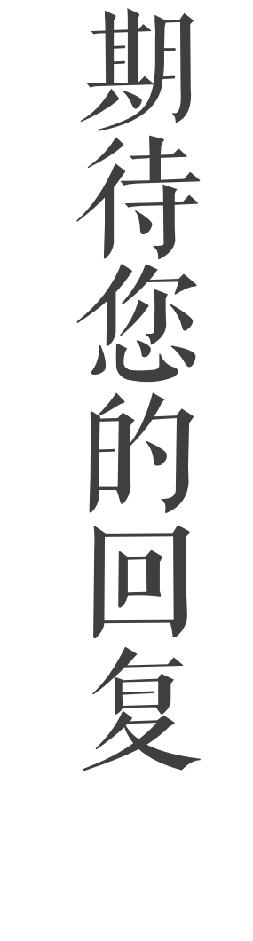

夏微凉 /　１２３００００００００００